- Организация работы с семьей в МБУК КДЦ «Гашунский» за 2021г.

Сегодня, как никогда, работники КДЦ понимают, что семья является величайшей ценностью, созданной человечеством за всю историю своего существования.
Ведь именно семья для каждого человека - неисчерпаемый источник любви, преданности и поддержки. В ней закладываются основы нравственности, духовности и терпимости. Для каждого человека семья - это оплот, надежный эмоциональный тыл, сосредоточение счастья.
По работе с семьёй в МБУК КДЦ «Гашунский» работает семейный клуб «СемьЯ», в состав которого входят семейные пары. Разработали план работы клуба, где были учтены все нюансы нынешнего положения, в основном работа велась в формате онлайн.
В январе на площади КДЦ прозвучал Информационный аудиочас «Как полезно и вкусно накормить детей завтраком», где рассказали о правильном питание ребенка, так как полноценный завтрак обеспечит организм ребенка необходимой энергией и даст ребенку силы для игр и занятий.
Активное участие приняли семьи в выставке детских поделок «Новогодняя снежинка».
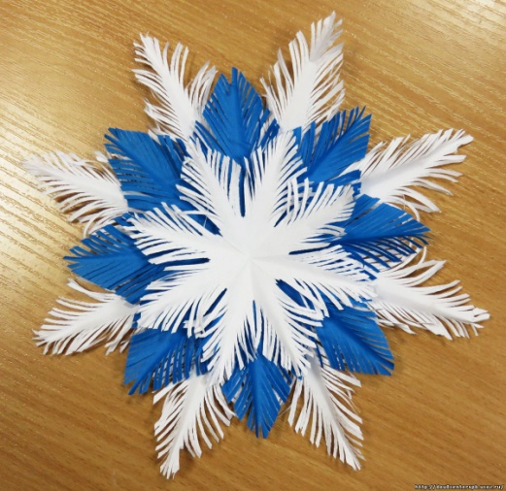

Информминутка «Непокорный Ленинград» в рамках акции памяти "Блокадный хлеб" МБУК КДЦ "Гашунский" совместно с Гашунским отделом МУК МЦБ Зимовниковского района вручили жителям Гашунского сельского поселения памятки "Непокоренный Ленинград". Где на страницах рассказали, как проходили 900 блокады города Ленинграда.

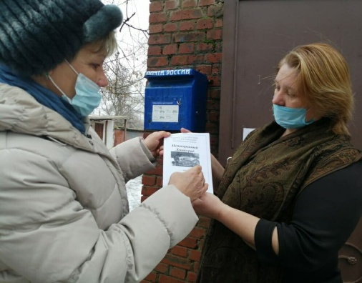
Онлайн-игра-тест по всеми любимому сериалу «Сваты» часть 1 – этот сериал любят зрители разного возраста, он собирает целые семьи у экранов телевизоров и вызывает огромное количество положительных эмоций. Работник КДЦ запланировали цикл мероприятий по этому киносериалу, разработали и разместили в социальных сетях. Прошли тест 33 человека.
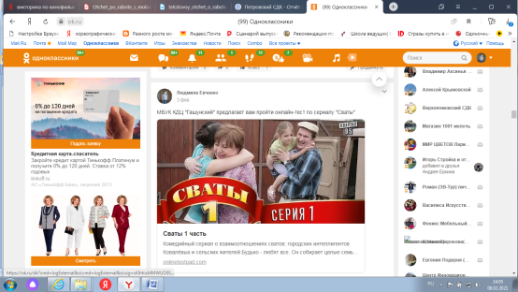

В феврале провели виртуальный урок нравственности для родителей «Как не вырастить вредителя, чтоб не краснеть потом родителям». Тема виртуального урока была направлена на поведение детей в социальном обществе. Каждый родитель должен понимать, что семейное воспитание закладывает основы формирования личности ребенка. Семья является примером, образцом поведения. В ходе мероприятия рассказали о 10 хороших манерах поведения, которым стоит научить своего ребенка. Работники КДЦ надеются, что такая целенаправленная работа принесет положительный результат в нашей будущей деятельности.
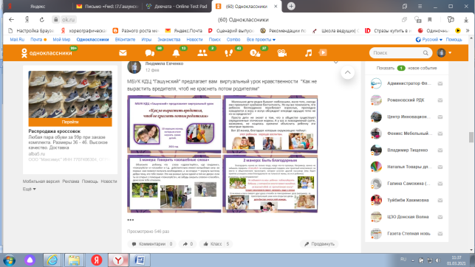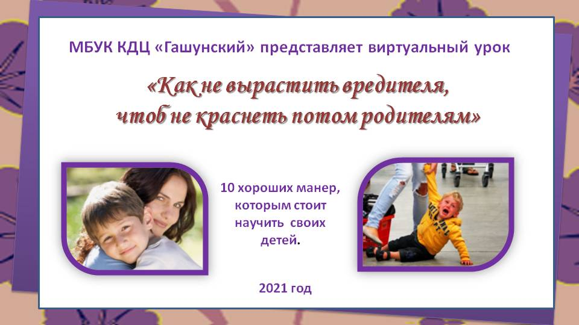
Информминутка полезной информации для родителей «Если у ребенка нет друзей», подготовлена с целью акцентирования внимание родителей на том, что друзья в жизни ребенка очень важны. Сотрудники КДЦ объяснили молодым мамочкам, что нужно делать и как помочь ребенку завести друзей.
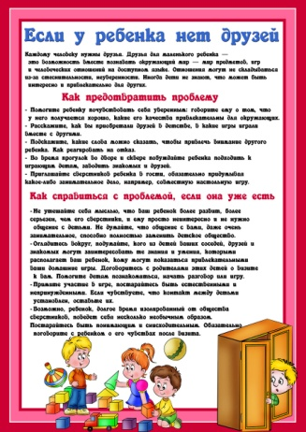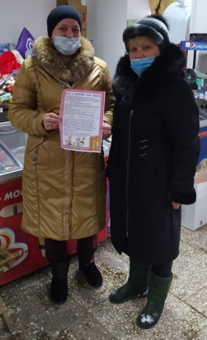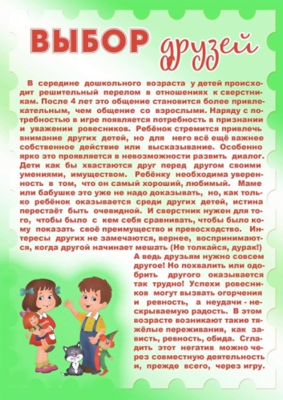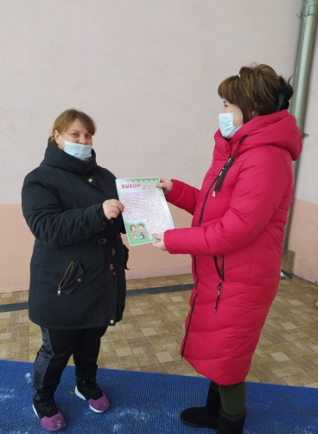

Так же была проведена информминутка для родителей «Правила общения в семье». Очень важно, что бы каждый родитель понимал, что от того как он общается со своим ребенком, зависит как ребенок будет общаться с окружающими его людьми. Поэтому им были предложены памятки, которые раскрывали правила общения в семье и заостряли внимание на том, чего нельзя делать при общении с детьми.
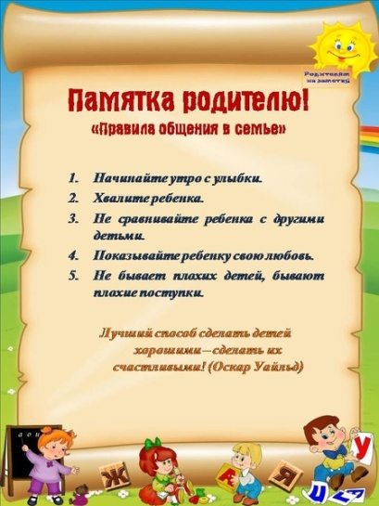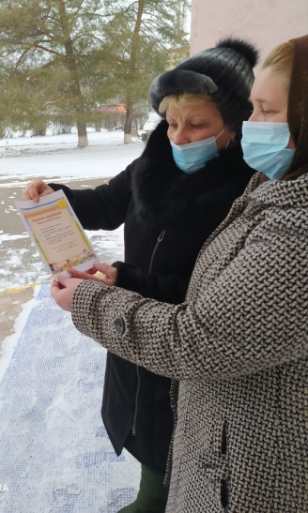

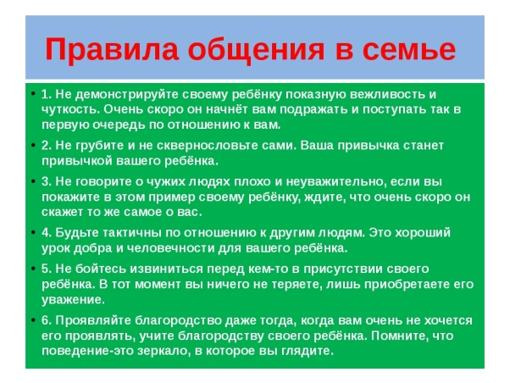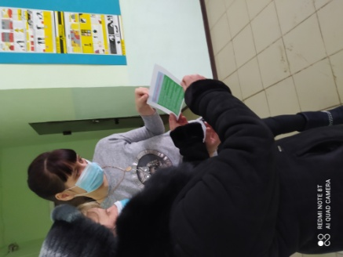

Работники КДЦ для семей разработали онлайн-игру-тест по всеми любимому кинофильму «Один дома». Эту комедию особенно приятно просматривать в семейном кругу холодными, зимними вечерами. Но не менее интересно проверить свои знания фильма, так же в семейном кругу, отвечая на вопросы теста. Количество человек, принявших участие – 15.
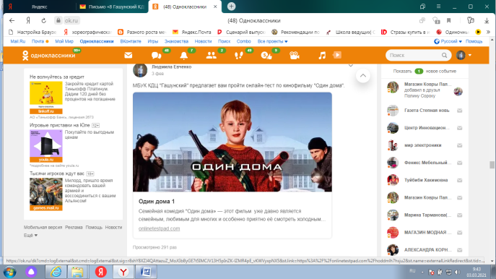

Так же для семьи была проведена онлайн-игра-тест по кинофильму «Сваты 2». Это вторая игра, посвященная всеми любимому сериалу про сватов, которых примеряет внучка Женечка. Множество курьезов и комичных ситуаций, происходящих в фильме с героями, вызывают большой интерес при прохождении онлайн – теста. Количество участников- 23.
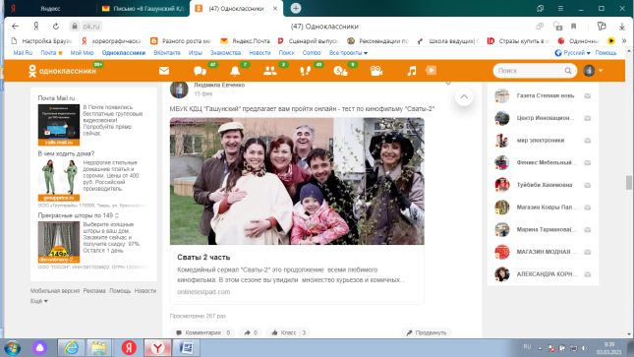
В марте провели индивидуальные беседы с родителями «Родительский авторитет». В ходе беседы рассказали, как важен «родительский авторитет» при общении с детьми, а так же пояснили, из чего он складывается.
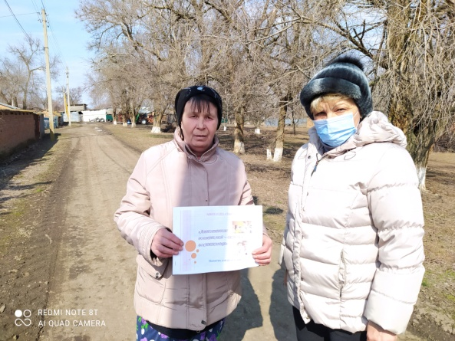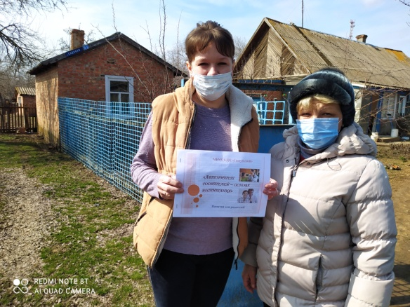

Информминутка «Создание благоприятной семейной атмосферы». От атмосферы в семье в большей степени зависит эмоциональное состояние ребенка, поэтому сотрудниками КДЦ были рассказаны правила, которые помогут родителям создать благоприятную семейную атмосферу.
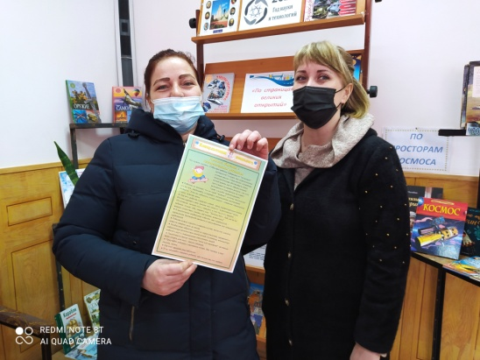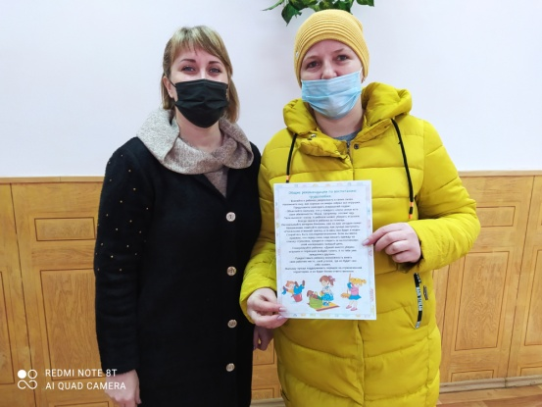

Информминутка по предупреждению правонарушений экстремисткой и террористической направленности активации профилактической работы в социальных сетях «Внимание! Будьте бдительны!». В рамках информминутки пояснили, что такое вербовка, кто подвержен, где вербуют, какое наказание за это грозит. С родителями поделились советами, как реагировать и как общаться с детьми, чтобы они не попали под влияние вербовщиков.
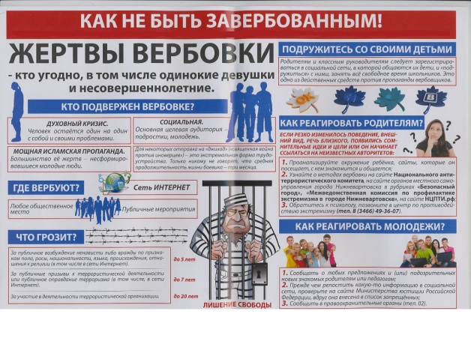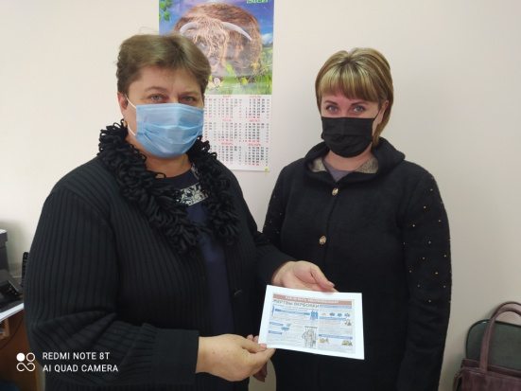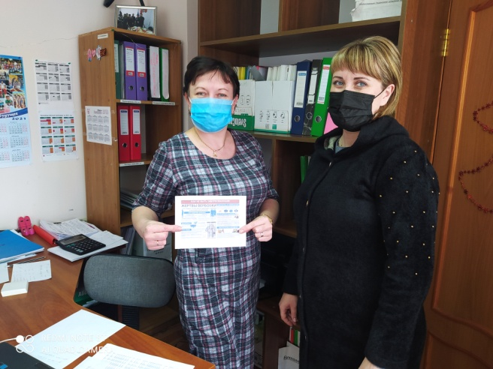

Информминутка «Правила общения с гиперактивным ребенком» помогает родителям ответить на главный вопрос: что нужно сделать, что бы ваш ребенок избавился от «излишков» активности? Дает рекомендации по правильному распределению сил и активности детей.
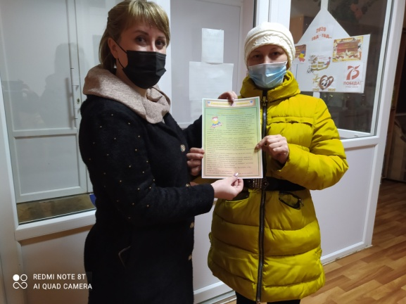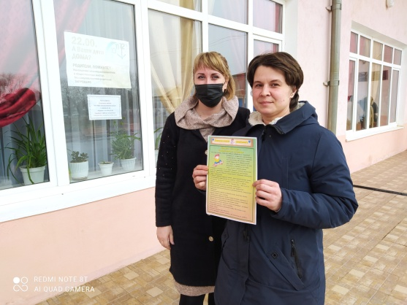

Как проявляется гиперактивность, ее признаки и симптомы, обо всем этом рассказано в информационно-виртуальном часе «Мой ребенок – гиперактивен». Так же там предложены советы родителям по воспитанию гиперактивного ребенка.
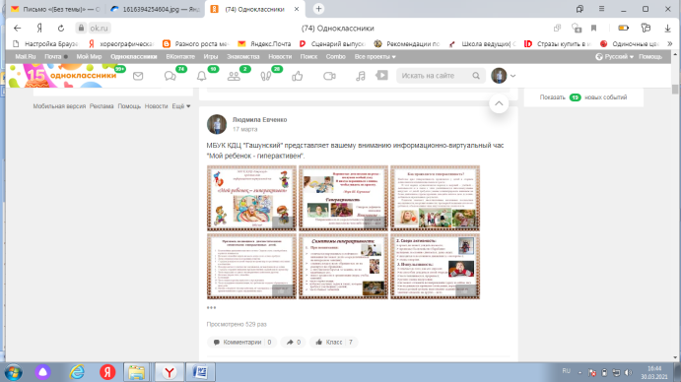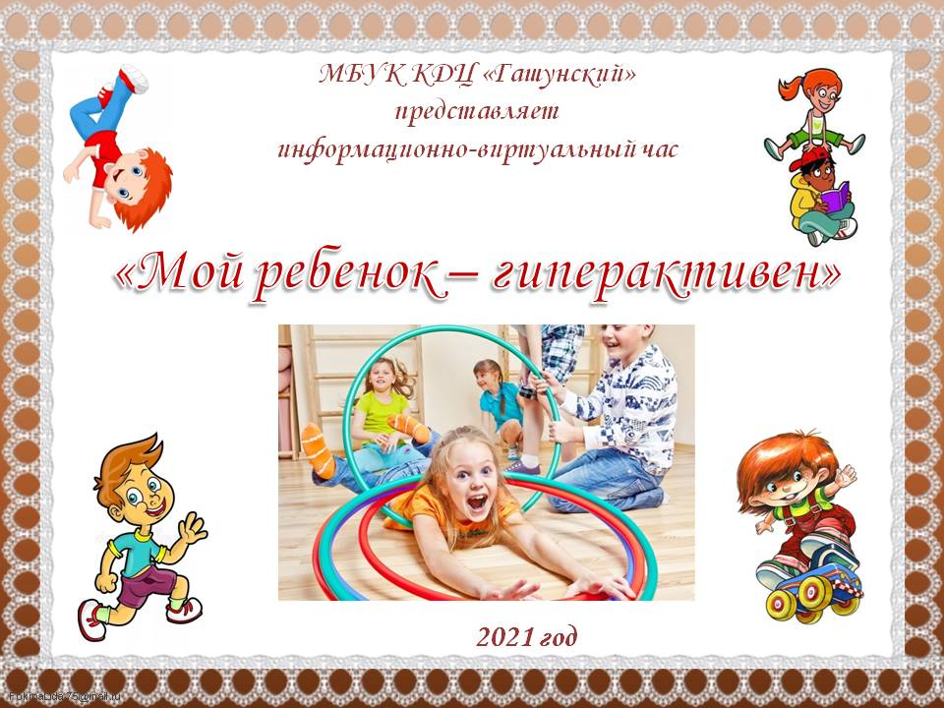

Профилактическая беседа для родителей на тему: Табакокурение детей и подростков «Курящие дети – как предотвратить это». Родителям рассказали о происхождении табака, его историю появления в нашей стране, о том какой вред он наносит организму, рекомендации родителям как решить проблему с ребенком, как помочь ему с этой пагубной привычкой.
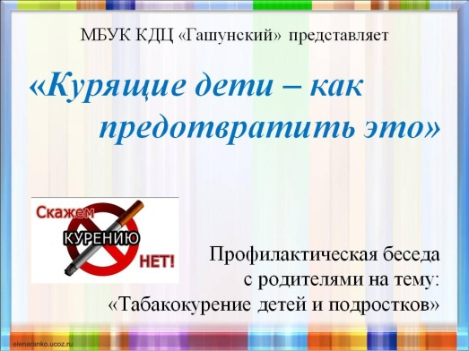
https://ok.ru/profile/519556714148/album/352905696676/909219190692

В период распространения клещей родителям был проведен информационный вестник «Осторожно, Клещи». В кротче ознакомили, как поступать, если уже обнаружили клеща на себе, что можно, а что нельзя делать, куда сдать клеща для выявления его заражения.
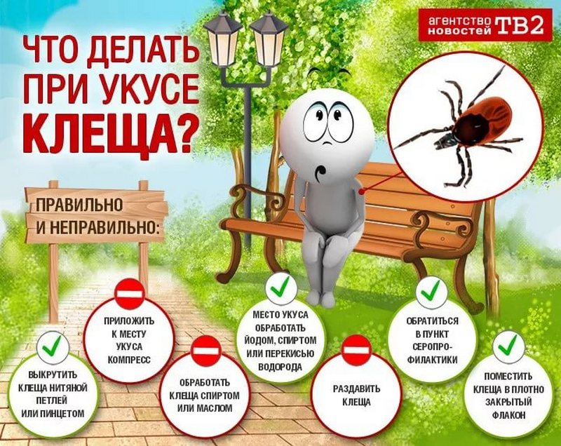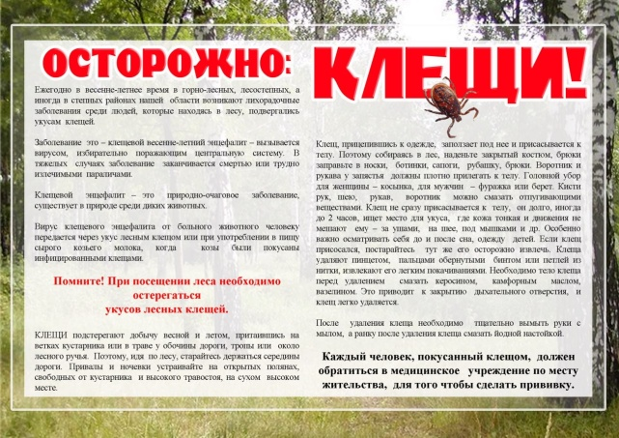

Памятку для родителей «Авторитет родителей – основа воспитания» для повышения родительского авторитета, работники раздавали на площади и так же разместили в социальных сетях.
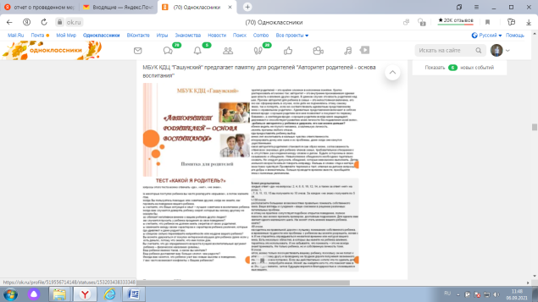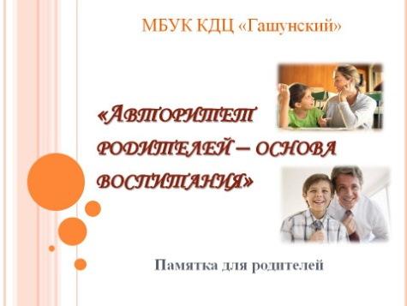
https://ok.ru/profile/519556714148/album/352905696676/912054437284

В день празднование праздника Дня семьи, любви и верности на площади КДЦ прозвучал аудиоконцерт «Семья волшебный символ жизни». Выставили в социальных сетях познавательный час «Семья - вот истинное счастье!» для общего ознакомления информацию о празднике. Работники рассказали об истории праздника, кто такие Петр и Феврония, что у этого праздника есть символ – ромашка, традиции и приметы, озвучили пословицы и поговорки, вспомнили песни о семье и вечной любви.

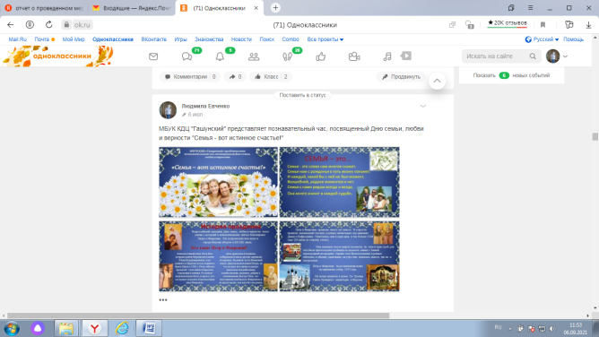
https://ok.ru/profile/519556714148/album/352905696676/912071104676

ррррр

Многим взрослым трудно понять и принять, что ребенок – равноправный с ними человек, имеющий право на собственные поступки и мнение. Его право, как и право любого человека, нужно уважать и не нарушать. Ребенку с первых лет жизни нужно донести до его сознания, образ мира, дружбы, сотрудничество, терпимости, доброты, ответственности за содеянное, закладывая фундамент нового, миролюбивого и сознательного поколения – людей будущего. Специалисты КДЦ разработали для детей урок правовой грамотности по профилактике правонарушений и безнадзорности «Нет прав без обязанностей, а обязанностей без прав» который поможет детям сформировать знания о правах ребёнка в семье, в общества, развить самоуважение и уважение к другим людям, понять что за любые поступки нужно отвечать.
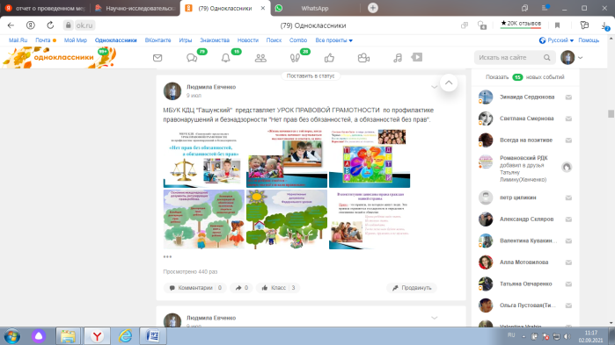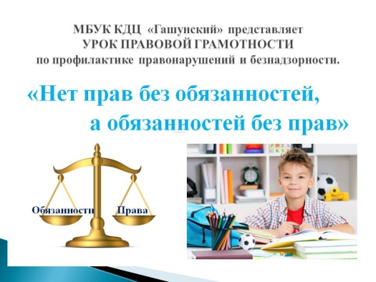
https://ok.ru/profile/519556714148/album/352905696676/912190414244
МБУК КДЦ «Гашунский» на страницах социальных сетей представил для родителей несовершеннолетних детей профилактическую беседу «За что ставят на учет в полицию?». Работники нашли ответы на такие вопросы: куда ставят несовершеннолетних детей за правонарушения, что значит постановка на учет несовершеннолетних, чем грозит постановка на учет, и рекомендации как избежать этого.
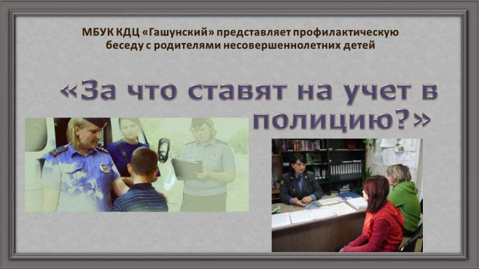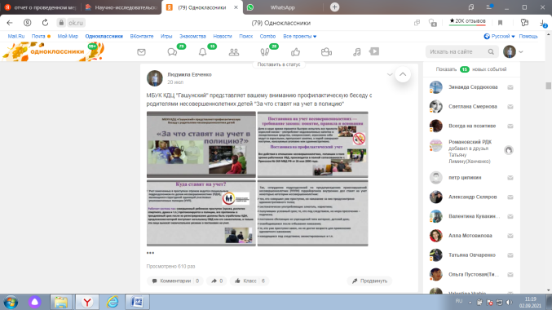
https://ok.ru/profile/519556714148/album/352905696676/912552333220
Специалисты КДЦ провели профилактическую беседу с родителями на тему: «Детская агрессивность, ее причины и последствия». Данная тема была выбрана не случайно: повышенная агрессивность детей является одной из наиболее частых проблем в детском коллективе. Она волнует работников культуры, педагогов, и родителей. Число детей с таким поведением стремительно растет. Те или иные формы агрессии характерны для большинства детей. Родители были ознакомлены с определением понятия «агрессивность», было рассказано о факторах, которые могут влиять на уровень агрессивности ребенка. Среди этих факторов обычно выделяются: особенности семейного воспитания, образцы агрессивного поведения, которые ребёнок наблюдает у окружающих его взрослых, на телеэкране или со стороны сверстников, уровень эмоционального напряжения. Были предложены рекомендации по общению с агрессивным ребенком, обучение ребенка техникам и способам управлением своего гнева.
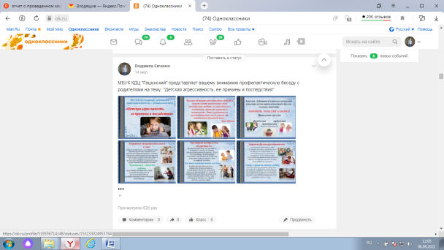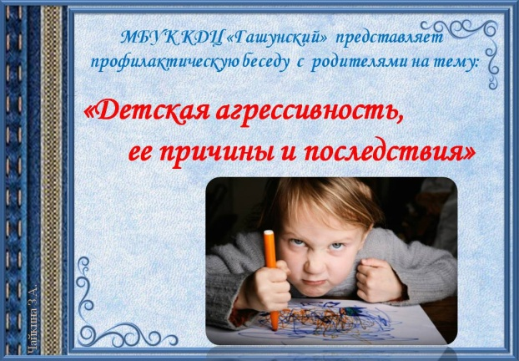
https://ok.ru/profile/519556714148/album/352905696676/912351147428
Борьба с вредными привычками продолжается, и работники культуры на этот раз взяли тему: Борьба с вредной привычкой – грызть ногти. «О чем говорит привычка грызть ногти» - основной вопрос виртуальной беседы. В каждой семье есть ребенок, который грызет ногти, хотелось бы знать причины этой привычки и ее последствия, как избавится от этой привычки, наши читатели могут найти ответ в этом мероприятии.
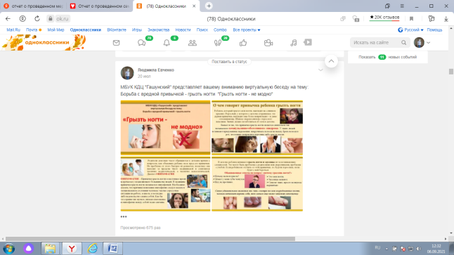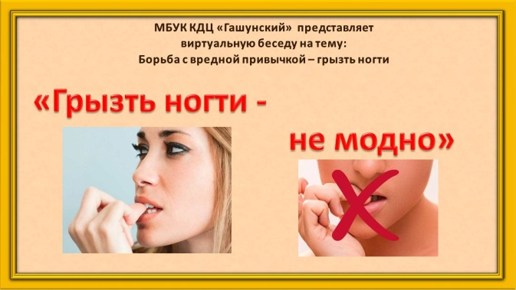
https://ok.ru/profile/519556714148/album/352905696676/912548888740
В преддверии праздника 1 сентября для родителей будущих первоклассников, провели виртуальный час советов и рекомендаций «К школе готов?». Где подняли такие вопросы как: - готовы ли сами родители к школе, смогли подготовить ребенка к школе, психологическая готовность взрослых и детей к школьному году, что должен знать и уметь ребенок, рекомендации по подготовки детей к учебному году.
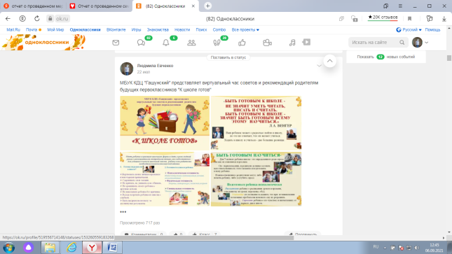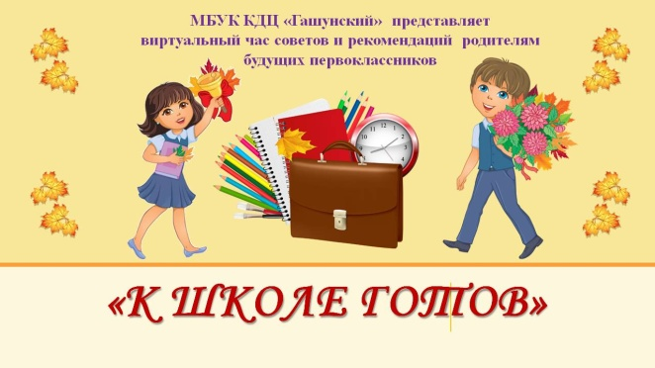
https://ok.ru/profile/519556714148/album/352905696676/912631135396
Информационный вестник Здорового Образа Жизни «Как защитить себя и других от ОРВИ и ГРИППА». В памятке рассказали: как распознать, что вы заболели, что следует предпринять при первых симптомах заболевания, нужна ли профилактика от заболевания.
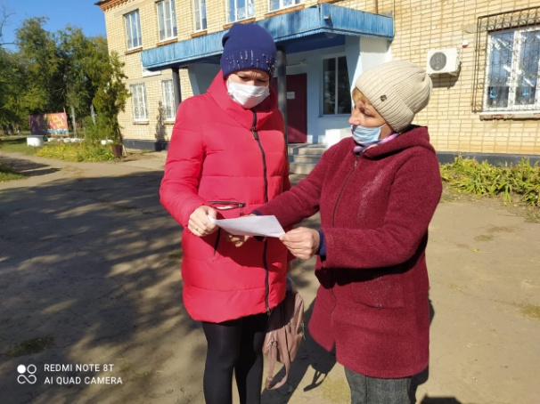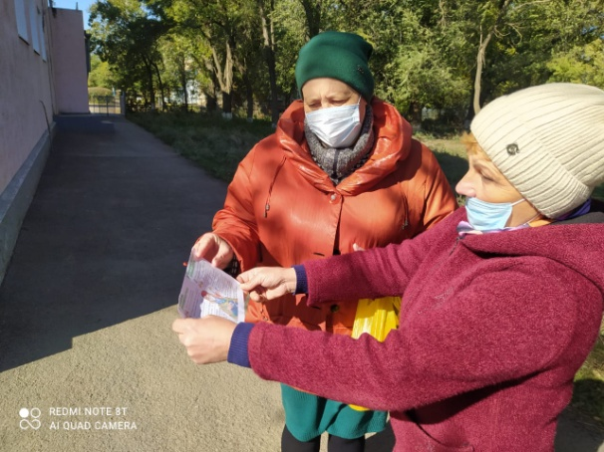
В помощь родителям была подготовлена беседа на тему: «Самооценка ребенка». Где рассказали, что значит слово «самооценка», как научить ребенка оценивать себя реально – очень важное умение, помогающие ребенку избежать разочарований, реализовать свой потенциал, не быть в конфликте с самим собой.
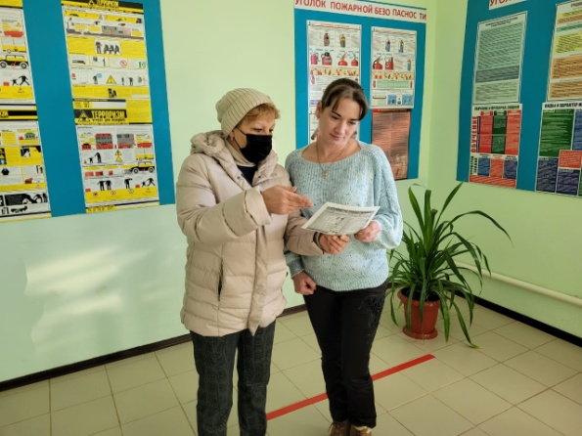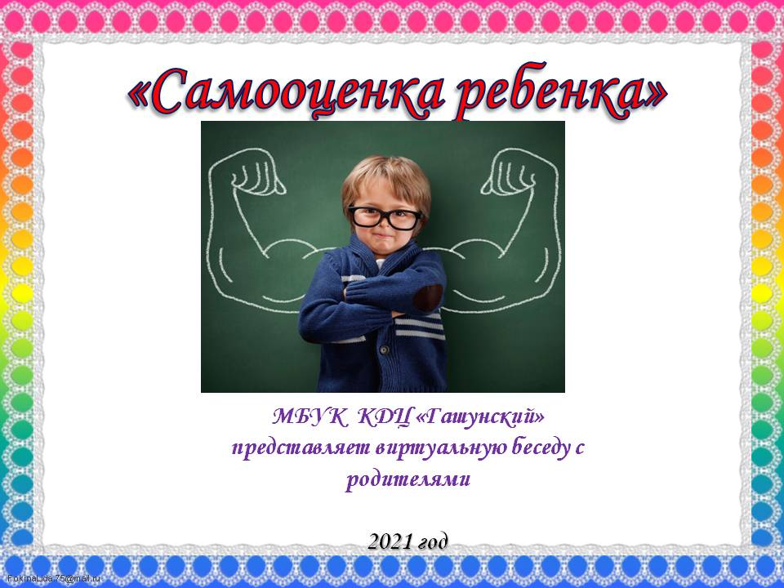
Информационный вестник для цветоводов «Чем подкормить цветы». От весны до осени домашние цветы нуждаются в питательных веществах. Подкармливать их можно удобрениями из магазина, но многие цветоводы предпочитают натуральные продукты. Из них можно приготовить для подкормки комнатных цветов в горшках полезные и эффективные народные средства, мы предложили несколько рецептов.
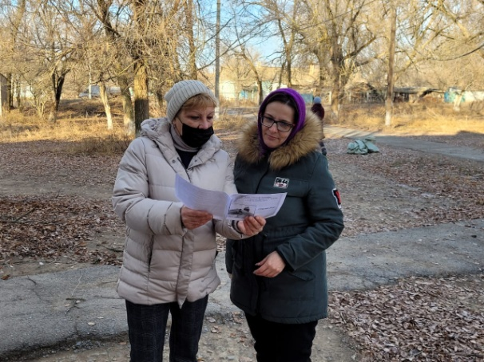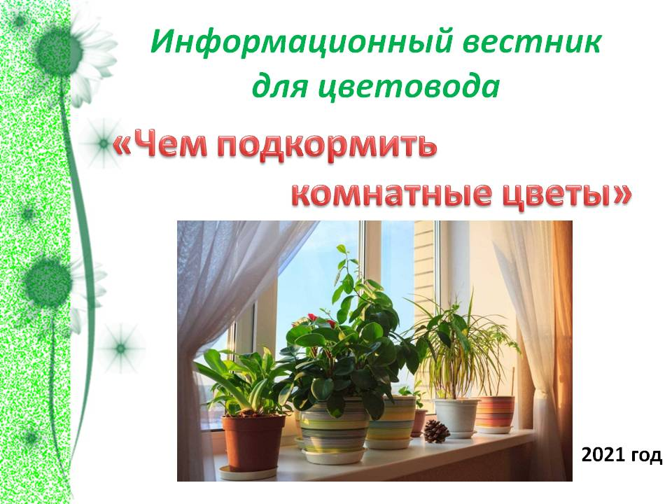
Информационный вестник «Стрижки по лунному календарю». Для нашего зрителя мы приготовили лунный календарь стрижек, в первую очередь поможет вам узнать влияние луны на рост и здоровья волос. На лучшее время и влияет фаза луну (убывающая или растущая), нахождение луны в знаках зодиака. Соблюдение всех рекомендаций лунного календаря, можно сохранить свою положительную энергию и избавиться от всего негативного, и привлечь удачу.
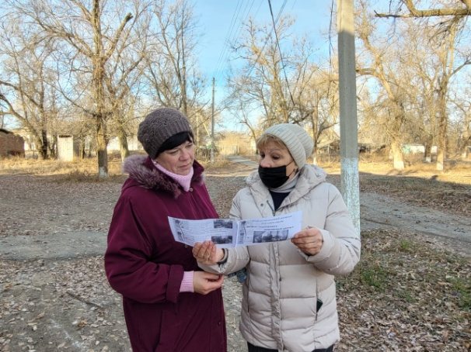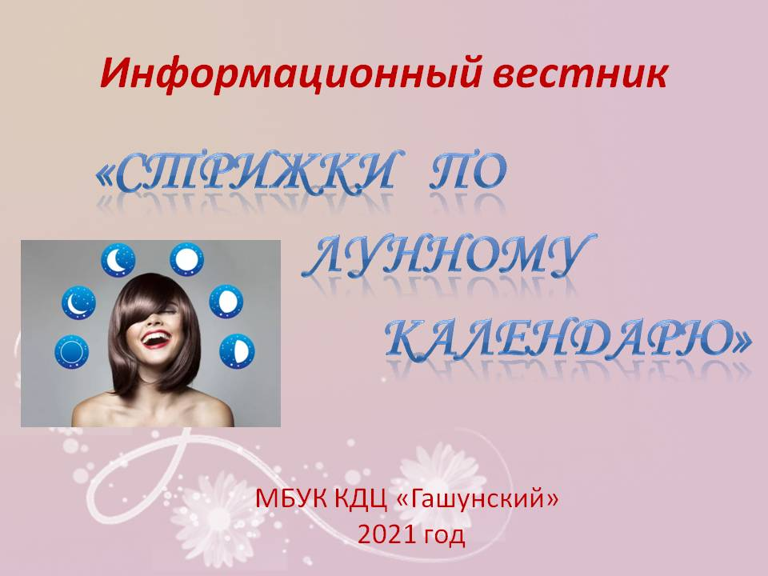
Информационный вестник Домашняя аптечка «Чудо крем». В каждом доме есть аптечка и по мимо таблеток, там должны быть разные крема и мази. Домашнюю аптечку можно дополнить мазью или кремом от боли в суставах, мышечных растяжений и ушибов. И не зачем покупать дорогие препараты, если можно обойтись бюджетным вариантом.
